Информация
о проведенных мероприятиях, посвященных празднования Наурыза в ГУ «Новоколутонская средняя школа» 2016-2017 уч год
20 марта в классах прошли праздничные классные часы, посвященные Наурызу.
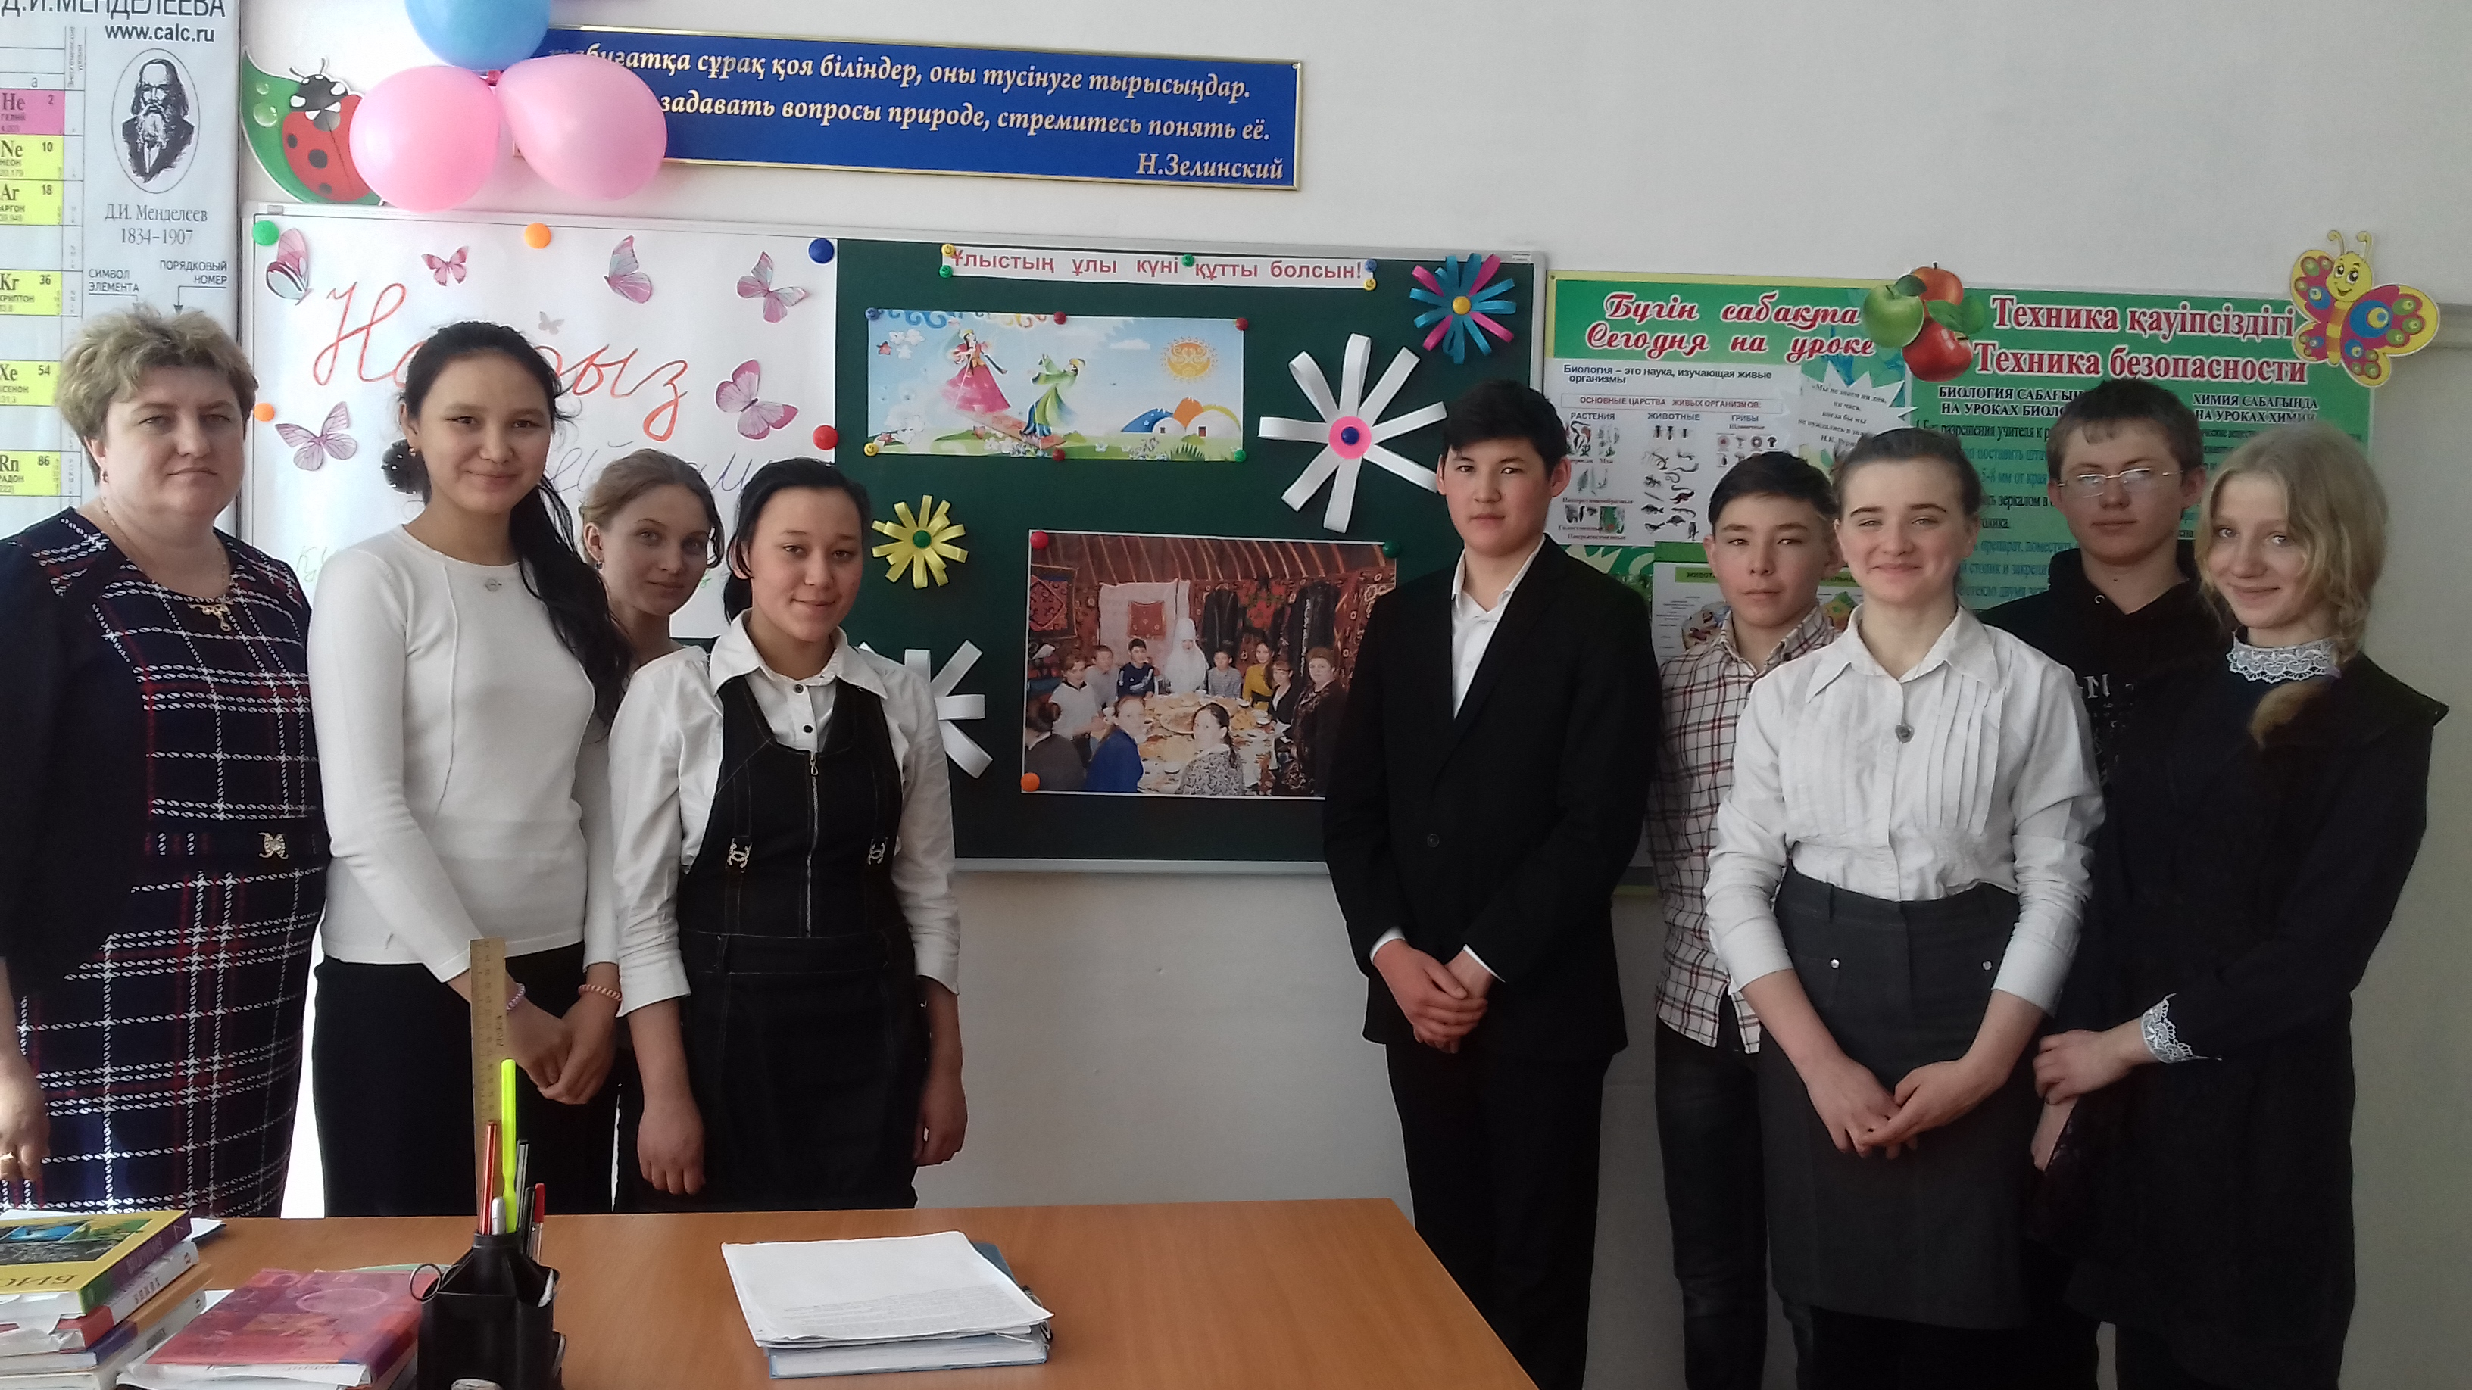
22 марта для учащихся 7-10 классов Слепуха НВ провела тематический вечер «А знаешь ли ты-что за праздник Наурыз?». Были подготовлены интересные задания и вопросы о традициях встречи Наурыза в Казахстане. Самыми активными участниками мероприятия стали: Аутаева Меруерт ученица 9 класса, Сверчук Яна ученица 8 класса, а также выпускник нашей школы, студент Сверчук Александр.
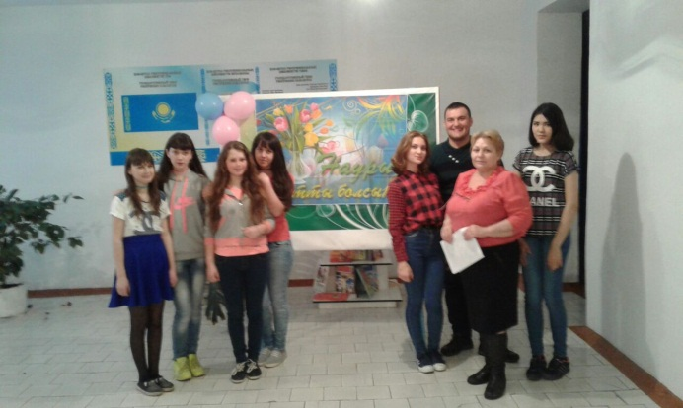
23 марта учащиеся приняли участие в мероприятии для жителей села, посвященному празднованию Наурыза.
